Flujos_HD [Migra Claro TV HD]

Diagramas de flujos del sistema PISA GT


Tabla de Contenidos
Flujos_HD [Migra Claro TV HD] 1
Diagramas de flujos del sistema PISA GT 1
1 HD_HD (Claro TV HD) 4
1.1 HD_HD (Claro TV HD) 5
1.1.1 Elementos del proceso 5
1.1.1.1 BK:: BACK OFFICE 5
1.1.1.2 DF:: TELGLOB FACTURACION 5
1.1.1.3 DA:: TELGLOB ACTIVA 5
1.1.1.4 CO:: COMERCIAL OBJETADA 5
1.1.1.5 DP:: TELGLOB PROGRAMA EQUIPO 5
1.1.1.6 DZ:: TELGLOB FACTURACION 5

- HD_HD (Claro TV HD)

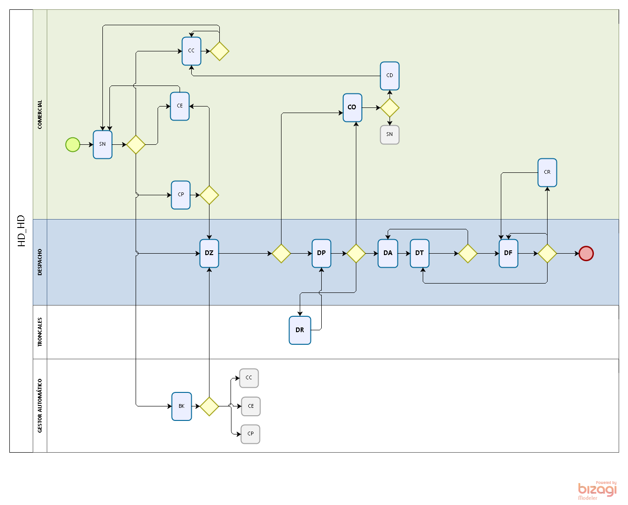
  - HD_HD (Claro TV HD)
    - Elementos del proceso

      - BK:: BACK OFFICE
DBETA DBRUT DBTIPO DBTPPG
BK SVG9080 HC I

      - DF:: TELGLOB FACTURACION
DBETA DBRUT DBTIPO DBTPPG
DF SVG9040 HD I

      - DA:: TELGLOB ACTIVA
DBRUT DBTIPO DBTPPG
SVG3030 HD I
SVG3033 HD I
SVG3021 HD I

      - CO:: COMERCIAL OBJETADA
DBETA DBRUT DBTIPO DBTPPG
CO SVG0136 HD I

      - DP:: TELGLOB PROGRAMA EQUIPO
DBETA DBRUT DBTIPO DBTPPG
DP SVG9000 HD U

      - DZ:: TELGLOB FACTURACION
DBETA DBRUT DBTIPO DBTPPG
DZ SVG0119 HD I
DZ SVG0104 HD I
DZ SV0343 HD I
DZ SVG9040 HD I
DZ SVG9046 HD I
DZ SVG0589 HD I
DZ SVG0588 HD U
DZ SVG3034 HD U

